2. Tietovisa ilman laskuria
Valintalauseen avulla ohjelman saadaan haarautumaan jonkun ehdon avulla. Pythonissa voi käyttää rakennetta if – else tai if – elif – else

ESIMERKKI
Tehdään tietovisan. Pelaaja vastaa kysymykseen ja saa vastauksesta palautteet ”Oikein!” tai ”Väärin!”
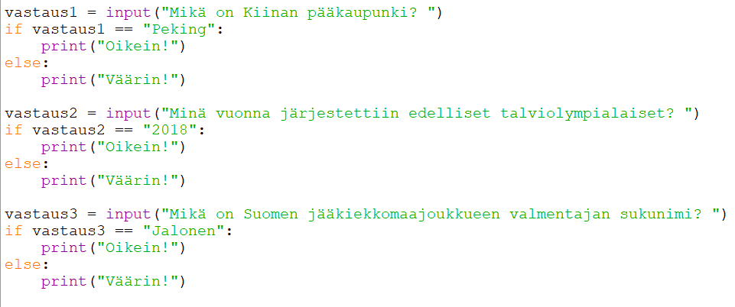
if-lauseen syntaksi on seuraava:
if totuustesti:
lauselohko 1
else:
lauselohko 2
Jos ehto toteutuu, suoritetaan lauselohko 1, muissa tapauksissa lauselohko 2.
Lauselohkojen sisennys on erittäin tärkeä!
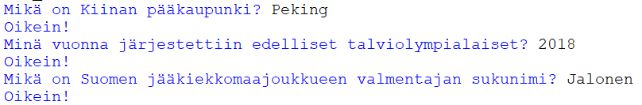

Tehtävä 1
Muokkaa esimerkkiä niin, että alussa ohjelma kysyy pelaajan nimen ja tervehtii pelaajan nimellä. Sitten pelaajalle tulostetaan lyhyt tietovisan kuvaus. Kun kaikki kysymykset on käytetty, ohjelma ilmoittaa, että peli on päättynyt.

Tehtävä 2
Muokkaa ohjelma niin, että ohjelma hyväksyy myös pienellä kirjaimella kirjoitetut erisnimet, mutta muistuttaa kirjoitussäännöistä.
if-elif-rakenteessa jokaisen haaran kohdalla suoritetaan totuustestin. Syntaksi on seuraava:
if totuustesti:
lauselohko 1
elif totuustesti:
lauselohko 2
else:
lauselohko 3
if-haaran testaus suoritetaan aina
elif-haaran testaus suoritetaan vain, jos if-haaran totuustesti on epätosi
else tässä rakenteessa voi jättää kokonaan pois
,
Vinkki! Lisää elif-haara, jossa testataan oikea vastaus pienellä kirjaimellä.

